Шаљива лирска народна песма

Ја сам чудо видео

Препиши све парове речи на крају стихова који се завршавају исто (римују се):

туку – вуку,
___________– ____________
___________ – ____________
___________ –_____________
___________ –_____________
Пуж и во се туку,
козе кола вуку,
свиња брке суче,
мачке рачун уче,
коњ на грани спава,
зец пут преорава,
вук на друму проси,
а мрав буре носи,
рода жабе служи,
миш се с мачком дружи.

1. У песми се помиње 12 животиња. Препознај те животиње на слици:
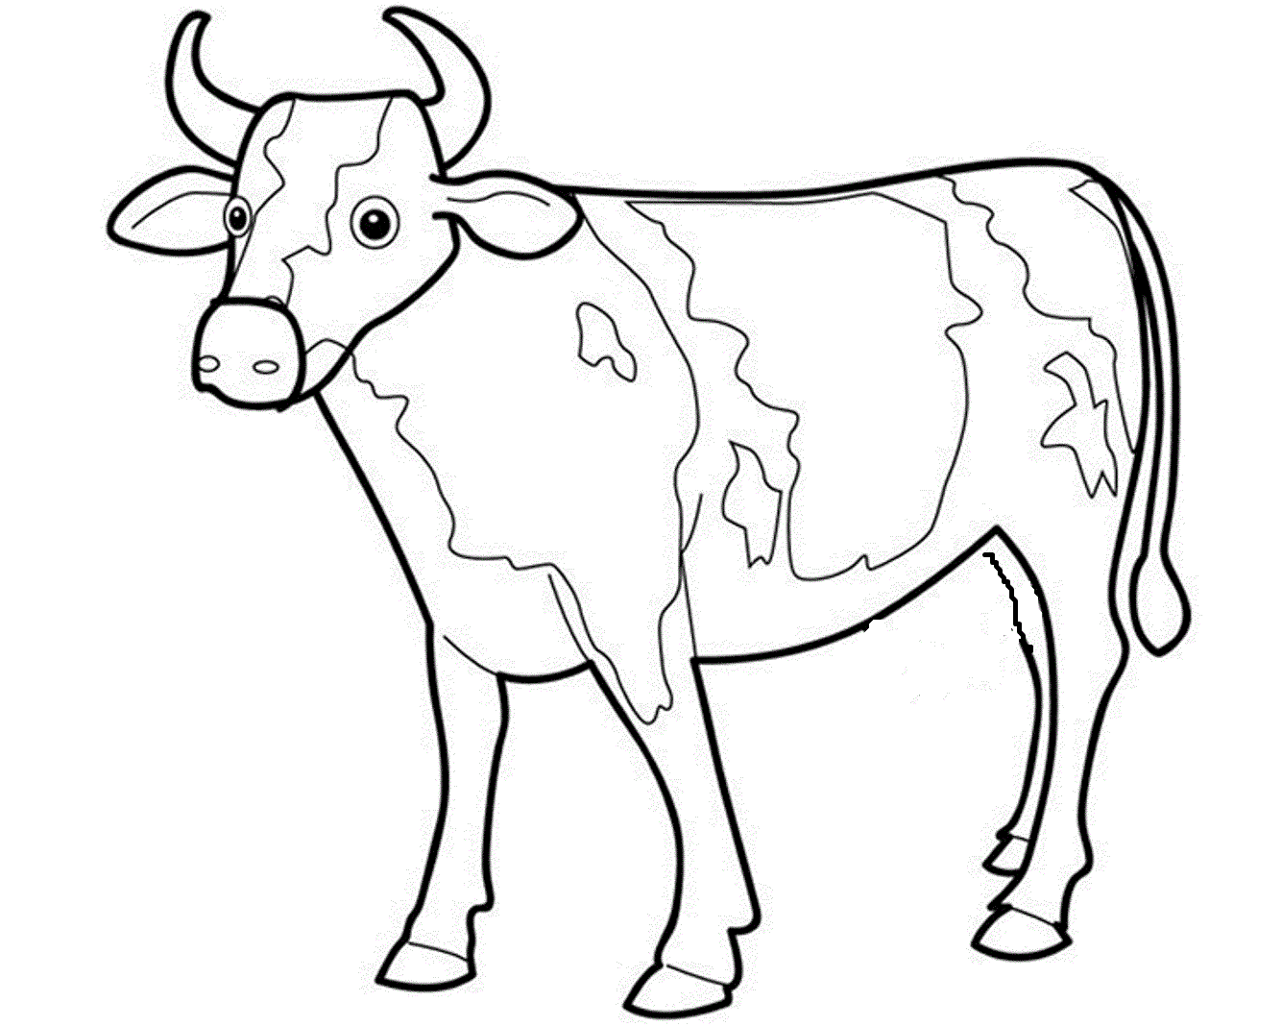
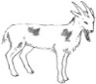
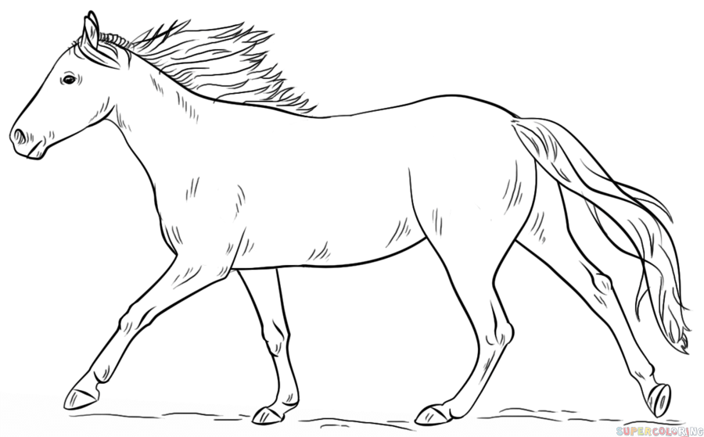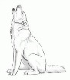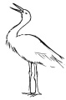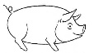

__________________________________________________________________________________________________________________________________________________
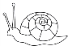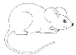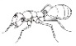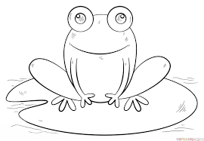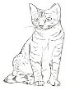

_____________________________________________________________

2. Шта ти је најсмешније у овој песми?

_____________________________________________________________

3. Заокружи ДА или НЕ: Свиња стварно има бркове. ДА НЕ

4. Где спава коњ у песми? а) на друму б) на ливади г) на дрвету

5. Пуж и во имају нешто заједничко. То су _______________________.

6. Шта мрав носи? Заокружи предмет.
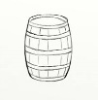
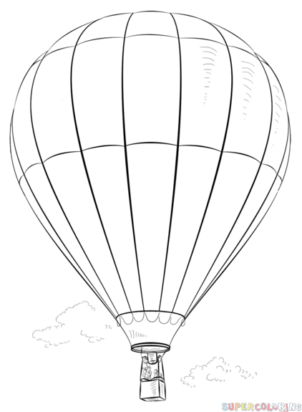
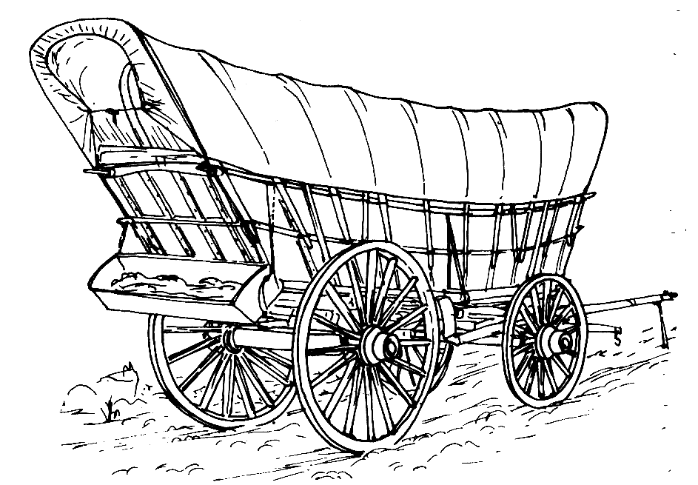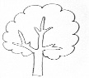
7. Које животиње из песме у природи једу друге животиње?

Роде једу _________________, a мачке једу _________________ .

8. Препиши песму писаном ћирилицом и научи је.
Шаљива лирска народна песма

Ја сам чудо видео

Препиши све парове речи на крају стихова који се завршавају исто (римују се):

туку – вуку,
___________– ____________
___________ – ____________
___________ –_____________
___________ –_____________
Препиши све парове речи на крају стихова који се завршавају исто (римују се):

туку – вуку,
___________– ____________
___________ – ____________
___________ –_____________
___________ –_____________
Пуж и во се туку,
козе кола вуку,
свиња брке суче,
мачке рачун уче,
коњ на грани спава,
зец пут преорава,
вук на друму проси,
а мрав буре носи,
рода жабе служи,
миш се с мачком дружи.

1. У песми се помиње 12 животиња. Препознај те животиње на слици:

__________________________________________________________________________________________________________________________________________________

_____________________________________________________________

2. Шта ти је најсмешније у овој песми?

_____________________________________________________________

3. Заокружи ДА или НЕ: Свиња стварно има бркове. ДА НЕ

4. Где спава коњ у песми? а) на друму б) на ливади г) на дрвету

5. Пуж и во имају нешто заједничко. То су _______________________.

6. Шта мрав носи? Заокружи предмет.
7. Које животиње из песме у природи једу друге животиње?

Роде једу _________________, a мачке једу _________________ .

8. Препиши песму писаном ћирилицом и научи је.

